**세계화시대의 역사보기**

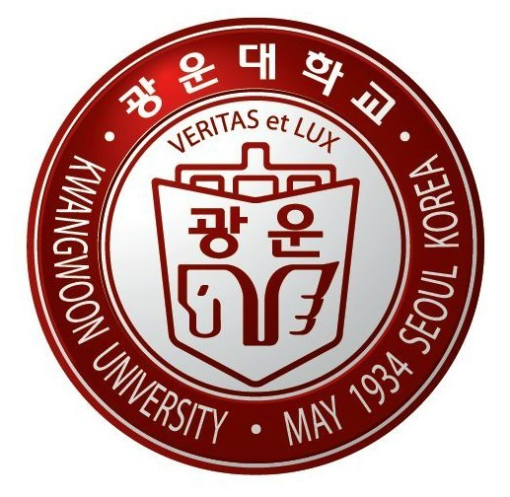

**2016722074**

**컴퓨터정보공학과**

**김영태**

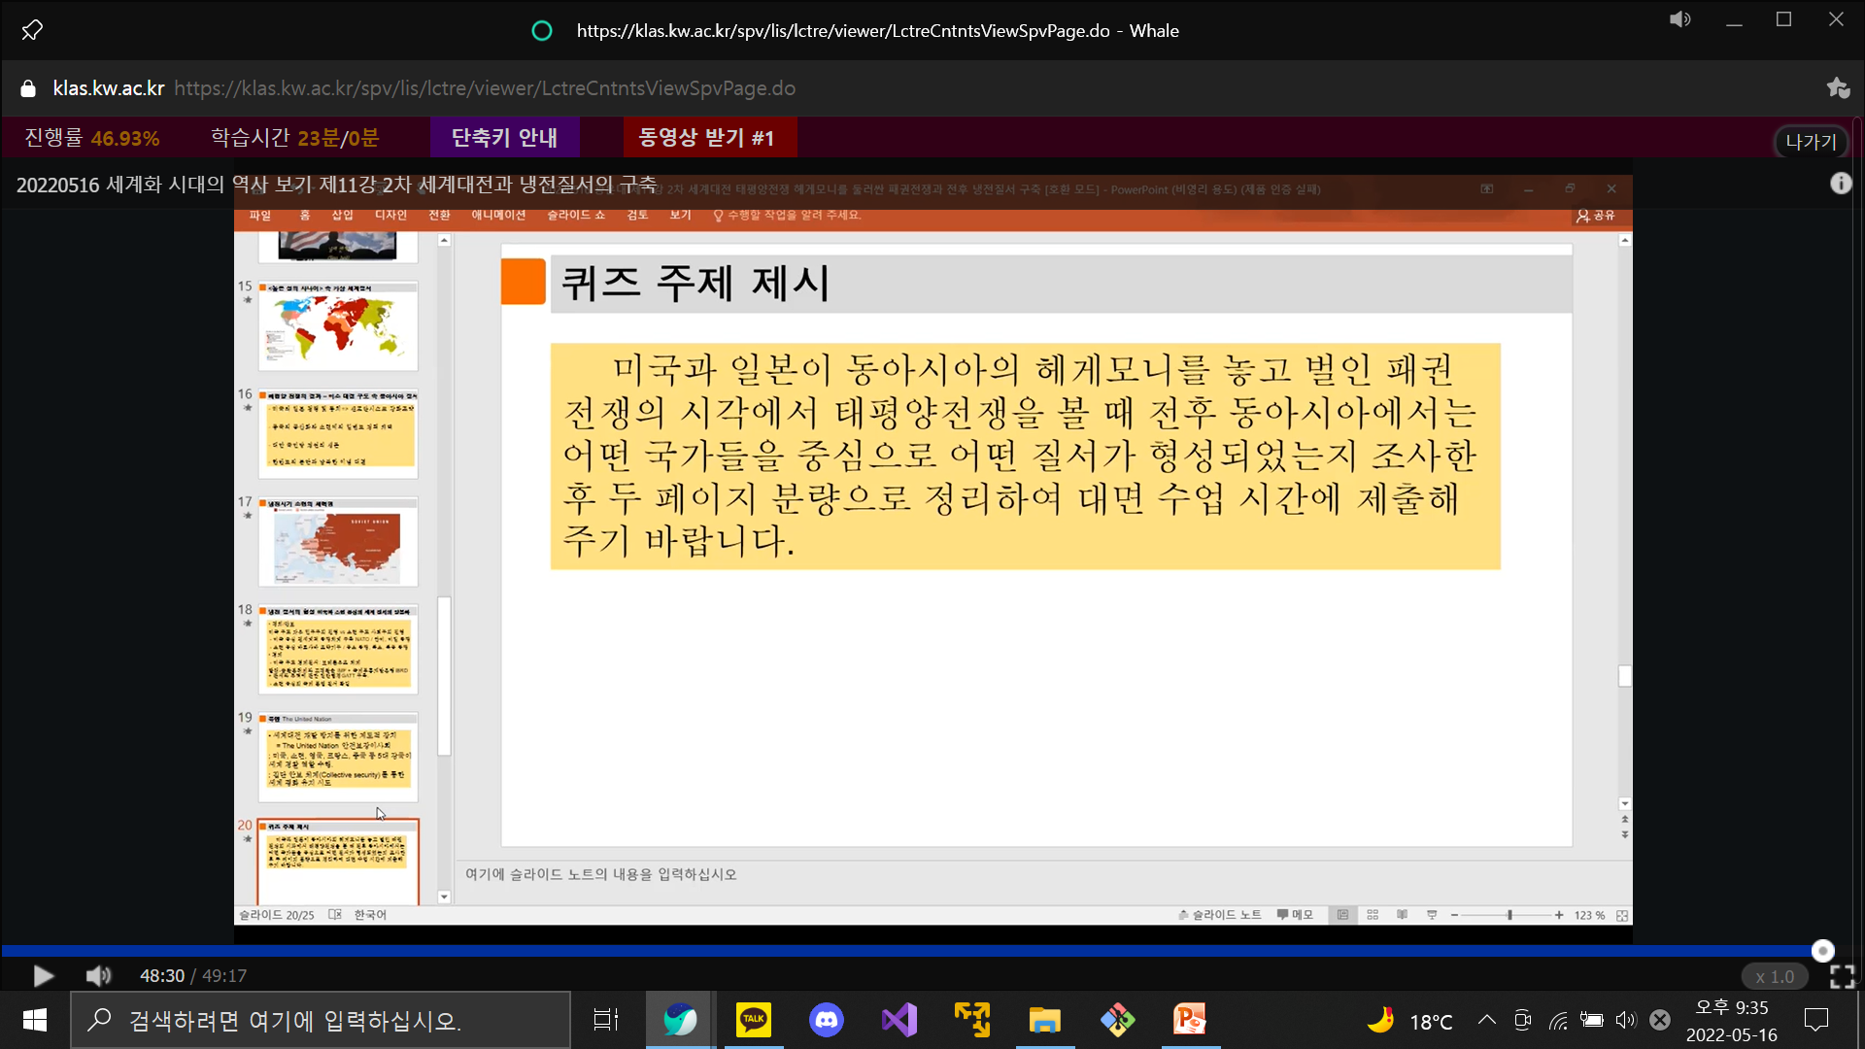

1931년 만주사변이 일어났다. 만주사변은 당시 일본이 중국을 침공하고 식민지화하기 위해 만주의 병참화를 위해 일으킨 전투이다. 이 사변을 통해 만주 국을 만든 일본은 이후 일본군과 중국 국민당 군의 충돌이 있었던 노구교사건 이후 중일전쟁을 일으킨다. 그러나 이 전쟁은 중국 군의 전술로 인해 장기화 되었다. 일본은 당시 3개월이면 전쟁을 끝내고 항복을 받아내겠다고 했으나, 실제로는 3개월동안 겨우 상하이를 점령했을 뿐 고전을 면치 못했다. 당시의 일본은 계속된 침략과 함께 난징 대학살 등의 만행도 일으키게 되고 이는 국제사회에 눈총을 받는다. 전쟁이 점차 장기화 되어감에 따라 일본은 부족한 군수 물자 등을 위해 다른 나라와 동맹을 맺게 된다. 일본은 독일, 이탈리아와 동맹을 맺어 인도차이나의 자원을 얻으려 했지만, 당시 제 1의 강대국이었던 미국은 일본에게 압박을 가한다. 미국은 미국 내에 있는 일본의 자산, 현금을 동결하고 교역을 금지하는 강경한 대응을 했다. 따라서 일본은 발등에 불이 떨어진 상황이 되었다. 상하이는 영국, 미국, 프랑스가 막대한 자본을 들여 수십년동안 개발한 지역이었다. 중일전쟁이 장기화 되어가고 점점 일본의 승리가 눈앞에 보이게 되자 이 세 나라는 점차 중국을 더 지원하게 된다. 반대로 일본의 입장에서는 금방 전쟁에서 승리할 것 같았던 중일전쟁이 장기화 되어가자 이를 타개할 방법을 찾게 된다. 일본은 천연자원이 나지 않는 나라였기 때문에 미국이 자원수출을 막는다면 지금까지 쏟아왔던 모든 돈과 노력이 물거품이 된다. 따라서 일본은 1941년 미국의 태평양함대가 주둔 하고 있는 진주만을 기습공격 한다. 그러나 애초에 미국과 일본의 군수물자 생산량은 매우 크게 차이가 나는 상황이었고, 일본의 기습에도 불구하고 미국과의 전쟁은 일본의 패배로 끝나게 된다. 1946년 5월 8일 나치독일의 항복에 이어서 1945년 9월 2일에 일본의 항복으로 2차세계대전은 마무리 된다. 미국은 일본의 민주화를 요구하는 포츠담 선언을 묵살한 일본에 8월6일과 8월 9일 각각 히로시마와 나가사키에 원자폭탄을 투하한다. 이 두발의 원자폭탄은 2차 세계대전을 종식시키고 이후 쇼와 천황이 포츠담 선언을 수락하게 한다. 당시 우리나라는 일본제국으로부터 독립되게 되었고 일본의 항복 선언 뒤 인도네시아 역시 독립하게 되었다. 또 중국을 식민지화 하기 위해 세웠던 괴뢰국가 만주 국 역시 붕괴하게 되었고 만주는 중화민국에 편입된다. 또 호치민은 베트남으로 독립하려 했으나 연합군에서는 만장일치로 프랑스로 넘기는 주장으로 인해 다시 프랑스로 넘어갔고 타이완은 중화민국에 반환되었다. 다른 일본의 도서 지역은 미국이 주도하는 연합군 최고사령부의 점령 하에 들어갔다. 전쟁의 패배로 주권을 박탈당한 일본은 식민지를 모두 빼앗기게 되었다. 이 식민지들은 전쟁에서 승리한 미국과 소련 등에 넘어간다. 우리나라는 미국과 소련 두 나라에 의해 분할 통치 되었는데 이후 한반도가 분리되어 두 개의 나라로 나뉘어 졌다. 일본이 프랑스령 인도차이나를 점령하여 일본 식민지가 되었으나 항복하였다. 전쟁의 승리로 인해 소련과 미국은 세계 최대의 강대국 반열에 올라서게 되었고, 일본은 이후 냉전시대의 미국의 반공정서에 따른 지원과 6.25전쟁의 발발을 기회로 삼아 빠르게 일본을 재건했지만 그 이전까지는 메이지 유신 이후 근대화 했던 모든 성과와 획득했던 모든 식민지를 토해내는 결과를 맞게 되었다.